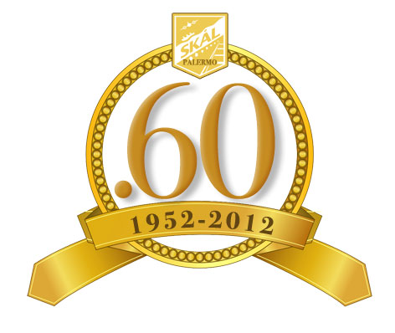

S K Å L I N T E R N A T I O N A L P A L E R M O
MEMBER OF SKÅL INTERNATIONAL
International Association of Travel and Tourism Professionals
Funded 1934
90144 PALERMO c/o Logos srl – palogos@travelnostop.com – Telefono: 091.519165

Filippo Amoroso è il nuovo presidente dello Skal International Palermo
eletto dall’assemblea dei soci riunita al Grand Hotel Wagner

Palermo, 18 aprile 2018 - È Filippo Amoroso il nuovo presidente dello Skal International Palermo. Lo ha eletto, come da statuto, l’assemblea dei soci riunita nei giorni scorsi a Palermo al Grand Hotel Wagner.

Il Professor Amoroso, presidente dell’Associazione Teatri Storici di Sicilia e ideatore del circuito dei progetti “Epicarmo” e “Stesicoro”, di distribuzione e produzione di spettacoli teatrali in Sicilia con il patrocinio dell’Assessorato al Turismo, subentra ad Elisabetta Calandrino, che ha mantenuto l’incarico per due mandati consecutivi e dunque, per statuto, non sarebbe stata più eleggibile.

Candidatura di servizio alla presidenza per Toti Piscopo, già Past President di Skal Italia per i due bienni 2014 – 2018 la cui candidatura è stata fortemente voluta da alcuni membri del consiglio e Filippo Amoroso, la cui candidatura spontanea, inaspettata dal consiglio, è stata accolta senza procedere a votazioni, per volontà dal candidato Piscopo, che ha ritirato la sua dando fiducia alle volontà di impegno espresse da Amoroso. Eletti Vicepresidenti Elisabetta Calandrino e Toti Piscopo, Segretario Luca Mangano, Tesoriere Giorgio Giacalone. Inoltre sono stati nominati Consiglieri Giuseppe Cassarà, Vincenzo Ciceraro, Daniela Giardina e Giovanna Mammana Scelfo, Revisore dei conti Santi Mogavero.

“Assumo l’incarico di questo prestigioso Club - ha detto il Prof. Amoroso - in continuità con l’eccellente lavoro svolto dall’ex presidente Elisabetta Calandrino e con i preziosi consigli di Toti Piscopo, con la volontà di apportare un forte contributo in un momento di crisi generale dell’Associazionismo e di forte cambiamento nel mondo del turismo, puntando ad individuare nuovi servizi, reti, contesti ed opportunità che diano nuova linfa al Club sulla base del percorso già da tempo avviato.”

In allegato il CV del Presidente Filippo Amoroso *

Fondata come associazione internazionale nel 1934, Skal è la più grande organizzazione di viaggi e turismo professionali nel mondo che abbraccia tutti i settori dell’industria dei viaggio e turismo. Ha sede in 5 continenti, 87 paesi e conta 18.000 membri fra albergatori e agenti di viaggio, compagnie aeree, giornalisti del turismo, accademici del turismo, etc. In Italia lo Skal iniziò la sua attività il 18 novembre 1942, con la costituzione del Club di Roma, 52° nel mondo. Il Club di Palermo, fondato il 28 febbraio 1952, è l’89° nel mondo. Oggi in Italia gli Skal Club sono 13 di cui fanno parte oltre 500 soci, tutti professionisti del turismo. La parola SKAL, di origine nordica, fu presa a simbolo del movimento perché i fondatori vollero ricordare l’atmosfera di cordialità e di amicizia con la quale furono accolti in un incontro di studio organizzato in Scandinavia da alcune grandi compagnie aeree. S sta per SUNDHET (salute), K per KARLEK (amicizia), A per ALDER (lunga vita) e infine L per LYCKA (felicità).

